கடவுள்-ன் பெயரால், மிக்க அருளாளர், மிக்க கருணையாளர்.
மாபெரும் அற்புதங்களில் ஒன்று
QURAN 74:35
(எளிய உண்மைகள் (VIDEO 1))
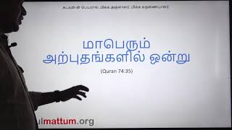
https://youtu.be/uqo1LUu8Xpc

- அதன் மீது பத்தொன்பது உள்ளது.(குர்ஆன் 74:30)
- இது மாபெரும் அற்புதங்களில் ஒன்றாகும். (குர்ஆன் 74:35)
- மாபெரும் அற்புதங்களில் ஒன்றான இது, குர்ஆன் உலகத்திற்குரிய கடவுளின் தூதுச் செய்திதான் என்பதற்கான முதல் பௌதிகச் சான்றை வழங்குகின்றது. 19ன் அடிப்படையிலான இந்த அற்புதம்.

இக்குர்ஆனின் ஒவ்வொரு அம்சமும் கணிதரீதியில் தொகுக்கப்பட்டுள்ளது
- சூராக்கள்,
- வசனங்கள்,
- வார்த்தைகள்.
- குறிப்பிட்ட எழுத்துகளின் எண்ணிக்கை,
- ஒரே வேர்ச்சொல்லில் இருந்து பெறப்படுகின்ற வார்த்தைகளின் எண்ணிக்கை,
- தெய்வீகப் பெயர்களின் எண்ணிக்கை மற்றும் வகைகள்,
- குறிப்பிட்ட வார்த்தைகளின் தனித்துவமான எழுத்துக் கூட்டமைப்பு,
- குறிப்பிட்ட வார்த்தைகளுக்குள் குறிப்பிட்ட எழுத்துகளின் இடம் பெறாமை அல்லது வேண்டுமென்றே செய்யப்பட்டுள்ள மாற்றங்கள்,
- மற்றும் பல.

புரிந்து கொள்ள எளிதானது போலியாகத் தயாரிக்க சாத்தியமற்றது
- சரித்திரத்தில் முதன் முறையாக தெய்வீக இயற்றுதலுக்குரிய சான்றினைத் தன்னுள் கட்டமைத்துக் கொண்டுள்ள ஒரு வேதம்.
- மானிட சக்திக்கு அப்பாற்பட்டதொரு கணித ரீதியிலான தொகுப்பு.
- சூராக்கள் மற்றும் வசனங்கள், அவை வெளிப்படுத்தப்பட்ட நேரம் மற்றும்
- இடம் ஆகிவற்றால் அகன்ற அளவில் வேறுபட்டிருந்தன என்ற உண்மையையும் கண்ணோட்டத்தில் கொண்டால் குறிப்பிடத்தக்கவாறு இது சாத்தியமற்றதாகவே உள்ளது.

- குர்ஆன் 114 சூராக்களைக் கொண்டது, அதாவது.. 19 X 6.
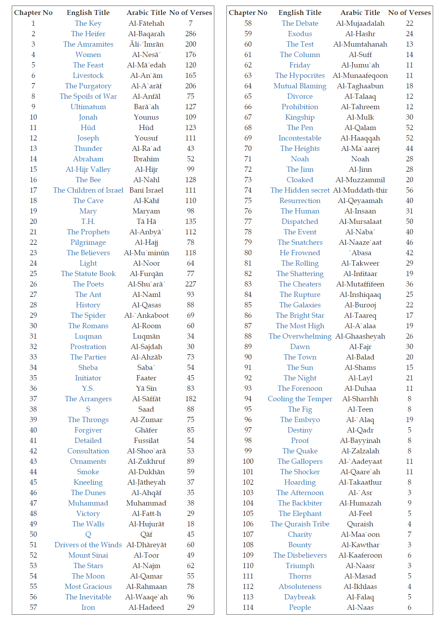

- குர்ஆனிலுள்ள வசனங்களின் மொத்த எண்ணிக்கை 6346 = 19 X 334.
- 6234 எண் இடப்பட்ட வசனங்கள் மற்றும் 112 எண் இடப்படாத வசனங்கள் (பிஸ்மில்லாஹிர் ரஹ்மானிர் ரஹீம் )
- 6234+112=6346 (19x 334); கவனிக்கவும் 6+3+4+6= 19.
(முதல் சூராவில் பிஸ்மில்லாஹிர் ரஹ்மானிர் ரஹீம் வசனம் எண் குடுக்கப்பட்டு உள்ளது
- 9 ஆம் சூராவில் பிஸ்மில்லாஹிர் ரஹ்மானிர் ரஹீம் இடம் பெற வில்லை.)

சூரா 9ல் பிஸ்மில்லாஹிர் ரஹ்மானிர் ரஹீம் இடம் பெறாத போதிலும், அது 114 (19 X 6) முறைகளே இடம் பெறுகின்றது.
(சூரா 27ல் அது இருமுறை இடம்பெறுகின்றது). 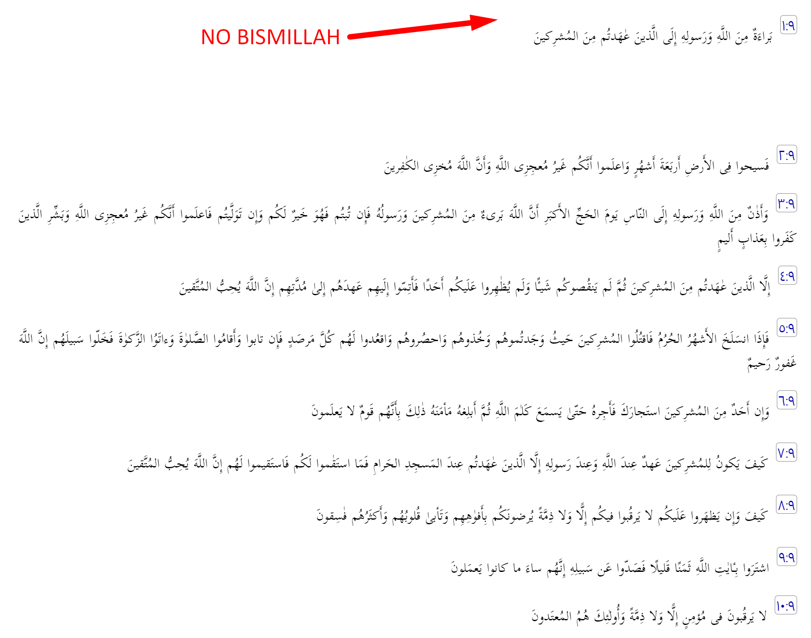
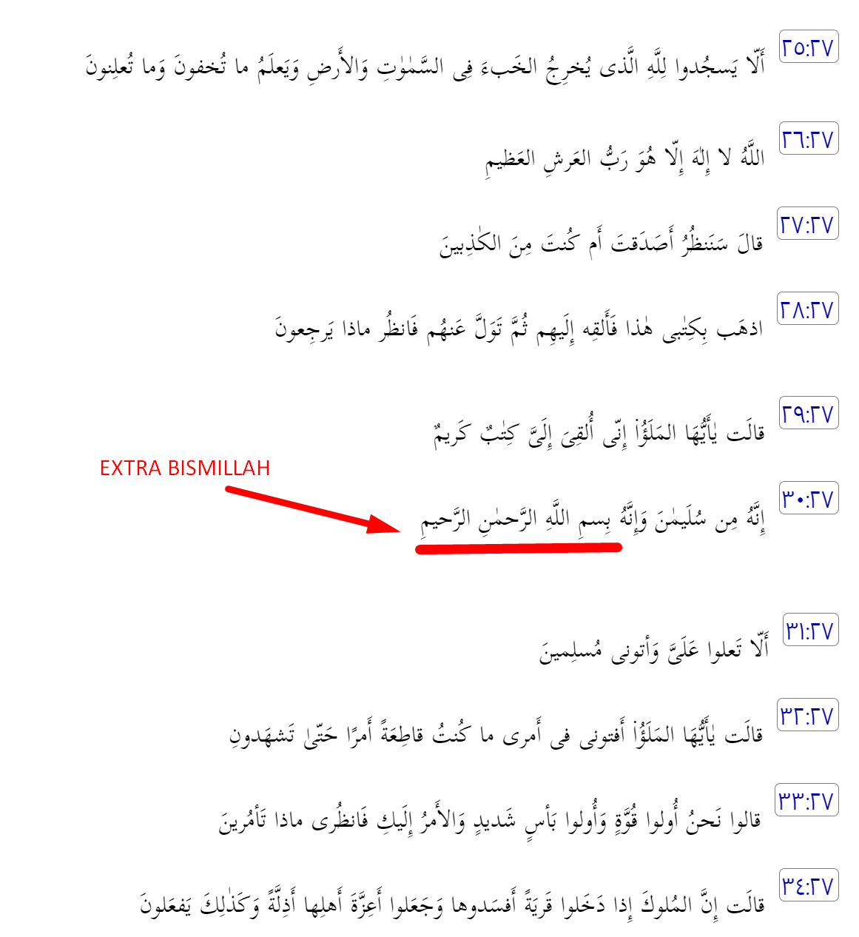

- பிஸ்மில்லாஹிர் ரஹ்மானிர் ரஹீம் இடம் பெறாத சூரா 9 முதல் அதிகப்படியான பிஸ்மில்லாஹிர் ரஹ்மானிர் ரஹீம் இடம் பெறுகின்ற சூரா 27 வரை, இடையில் மிகச்சரியாக 19 சூராக்கள் உள்ளன.
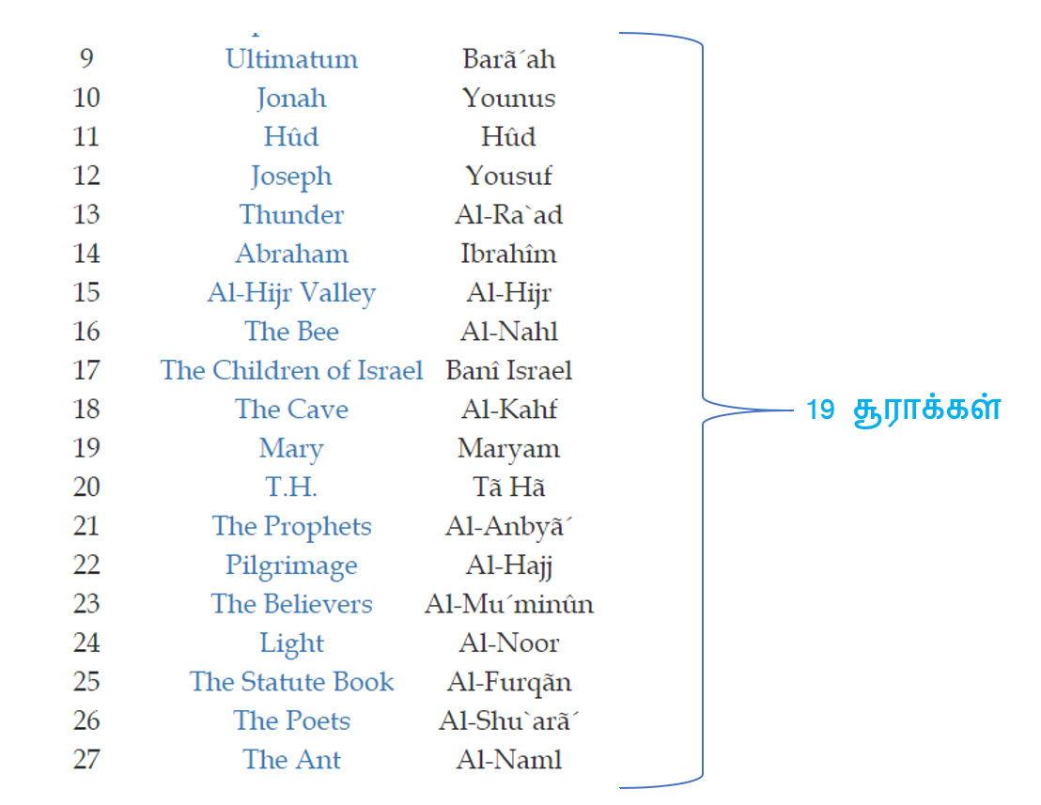
- சூரா 9 முதல் சூரா 27 வரையுள்ள சூரா எண்களின் கூட்டுத்தொகை 9+10+11+12........ 26+27 = 342 (19 X 18)
- இந்தக் கூட்டுத் தொகை (342) சூரா 27ன் இரண்டு பிஸ்மில்லாஹிர் ரஹ்மானிர் ரஹீம்க்கு இடையில் உள்ள வார்த்தைகளின் எண்ணிக்கைக்குச் சமமானதாகவும் உள்ளது, 342 = 19 X 18
- Check the live proof at http://www.masjidtucson.org/quran/miracle/simplefacts_missing_basmalah.html

- பிரசித்தி பெற்ற முதல் வெளிப்பாடு (96:1-5) = 19 வார்த்தைகள்.
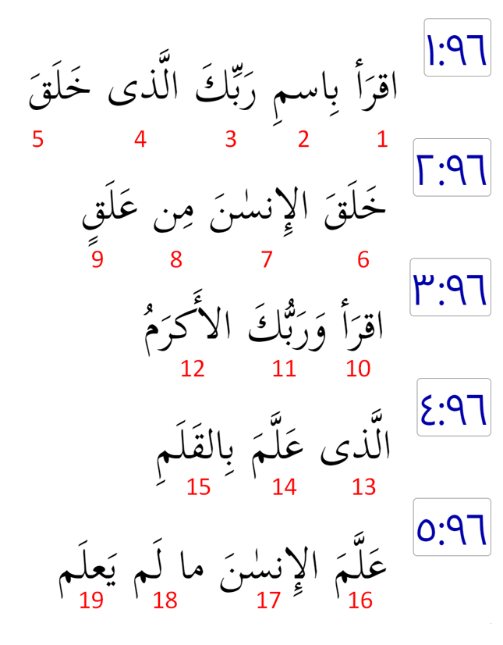

- சூரா 96, அரபி எழுத்துக்கள் 304 (19 x 16 ) கொண்டது.
- * Please check the live proof at www.masjidtucson.org/quran/miracle/simplefacts_tables_sura96.html

- இறுதி வெளிப்பாடு (சூரா 110) கொண்டிருப்பது ..........................................19 வார்த்தைகள்.
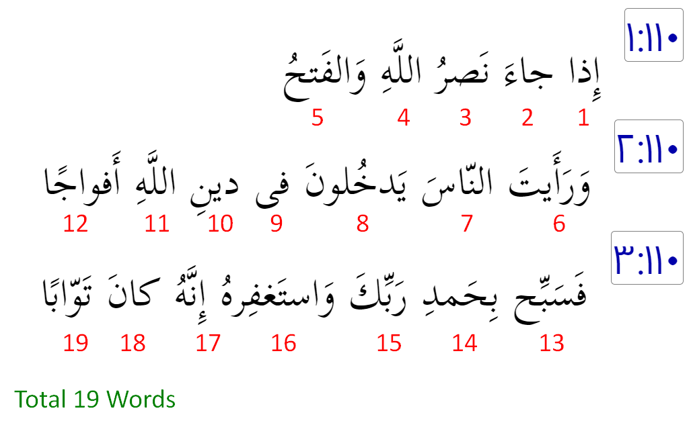

- இறுதி வெளிப்பாட்டின் முதல் வசனம் (110:1) கொண்டிருப்பது ................................. 19 எழுத்துக்கள்.
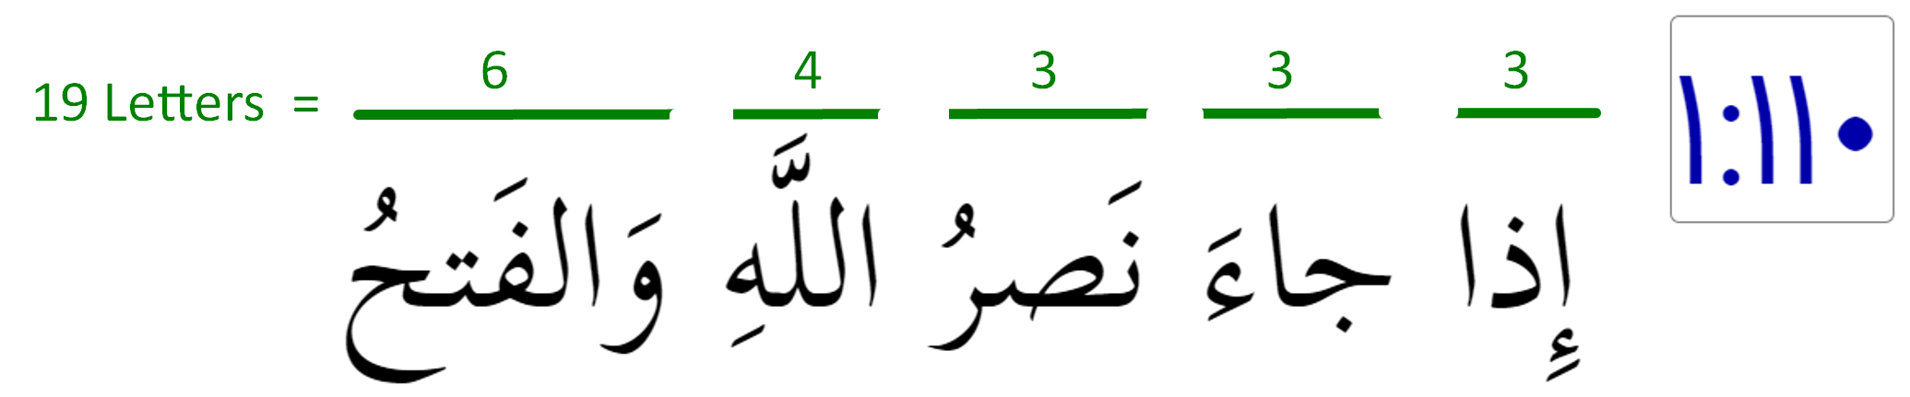

- 14 வெவ்வேறு அரபி எழுத்துக்கள், "குர்ஆனின் துவக்க எழுத்துக்களைக்" கொண்ட 14 வெவ்வேறு வகைகளை (2:1 ன் அ.ல.ம. போன்றவை), உருவாக்குகின்றன, அத்துடன் 29 சூராக்களின் துவக்கத்தில் வைக்கப்பட்டுள்ளன. இந்த எண்கள் கூட்டப்பட்டால் 14+14+29 = 57 = 19 x 3.
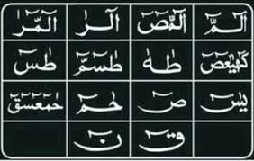
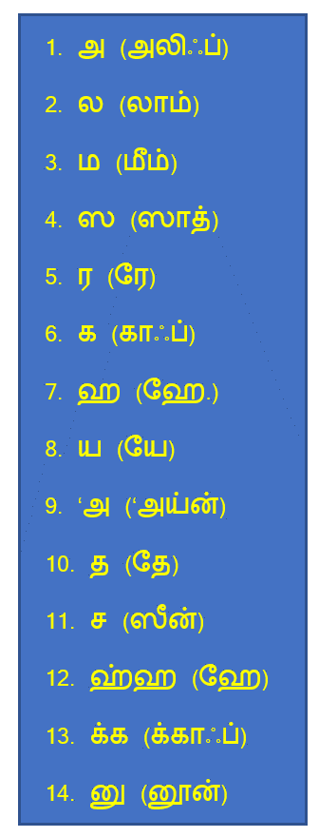
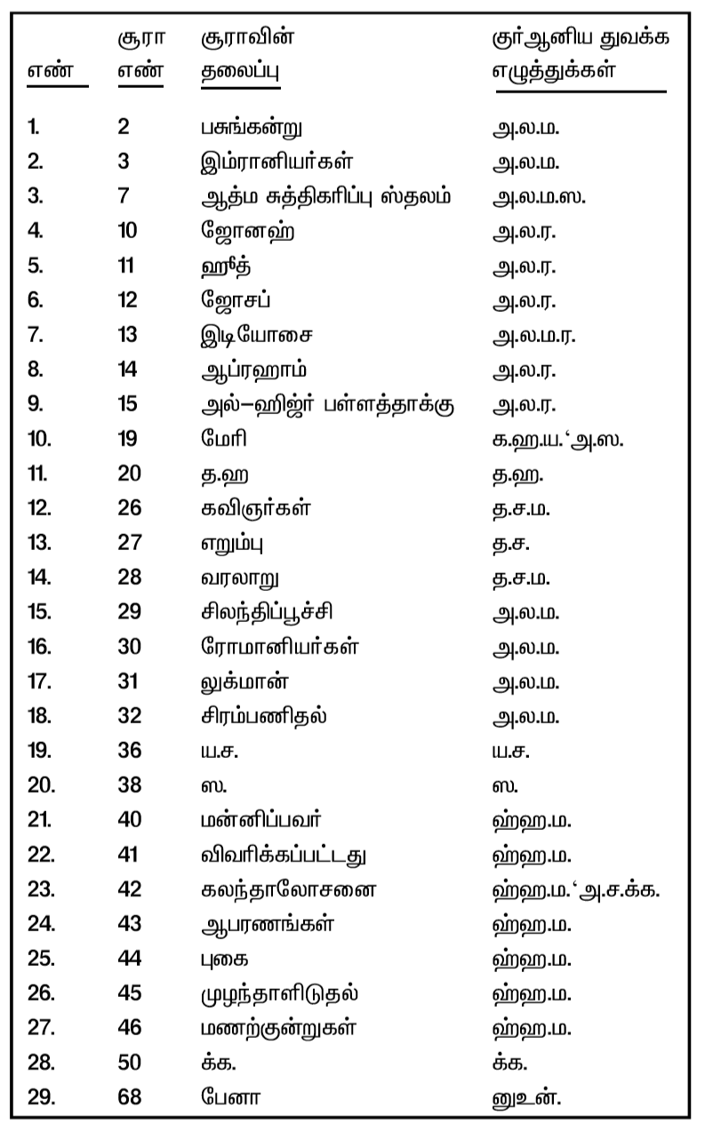

- குர்ஆனின் துவக்க எழுத்துக்கள் இடம்பெறுகின்ற 29 சூரா எண்களின் கூட்டுத் தொகையாவது 2+3+7+....+50+68=822, மேலும் 822+14 (14 வகைகளிலான துவக்க எழுத்துக்கள்) = 836 (19 X 44)
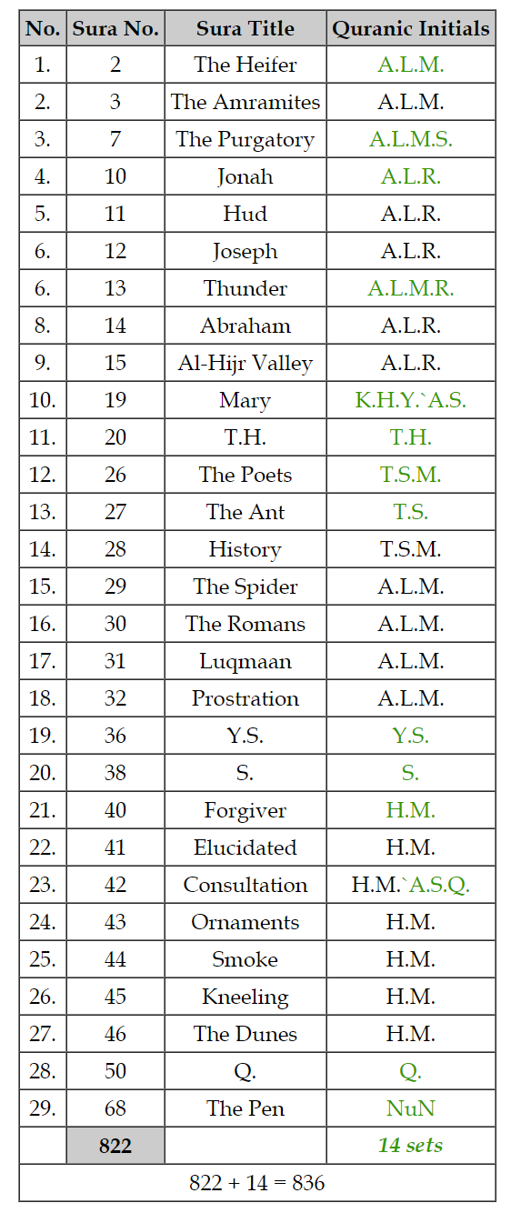

- துவக்க எழுத்துக்கள் கொண்ட முதல் சூராவுக்கும் (சூரா2) துவக்க எழுத்துக்கள் கொண்ட கடைசி சூராவுக்கும் (சூரா68) இடையில் துவக்க எழுத்துக்கள் இல்லாத சூராக்கள் 38 உள்ளன....................19 x 2.
- முதல் மற்றும் கடைசியான துவக்க எழுத்துக்கள் கொண்ட சூராக்களுக்கிடையில் "துவக்க எழுத்துக்கள்“ கொண்டதும், "துவக்க எழுத்துக்கள்" இல்லாத சூராக்களுமாக மாறி மாறி வருபவை...........19 வகைகள்.
- No. | - துவக்க எழுத்துக்கள் கொண்ட சூராக்கள் | - துவக்க எழுத்துக்கள் இல்லாத சூராக்கள் | - துவக்க எழுத்துக்கள் இல்லாத சூராக்கள் | - சூரா வகைகள்
- 1 | - 2 |  |  | - Set 1
- 2 | - 3 |  |  | - Set 1
- 3 |  | - 4, 5, 6 (4 - 6) | - 3 | - Set 2
- 4 | - 7 |  |  | - Set 3
- 5 |  | - 08-Sep | - 2 | - Set 4
- 6 | - 10 |  |  | - Set 5
- 6 | - 11 |  |  | - Set 5
- 8 | - 12 |  |  | - Set 5
- 9 | - 13 |  |  | - Set 5
- 10 | - 14 |  |  | - Set 5
- 11 | - 15 |  |  | - Set 5
- 12 |  | - 16 - 18 | - 3 | - Set 6
- 13 | - 19 |  |  | - Set 7
- 14 | - 20 |  |  | - Set 7
- 15 |  | - 21 - 25 | - 5 | - Set 8
- 16 | - 26 |  |  | - Set 9
- 17 | - 27 |  |  | - Set 9
- 18 | - 28 |  |  | - Set 9
- 19 | - 29 |  |  | - Set 9
- 20 | - 30 |  |  | - Set 9
- 21 | - 31 |  |  | - Set 9
- 22 | - 32 |  |  | - Set 9
- 23 |  | - 33 - 35 | - 3 | - Set 10
- 24 | - 36 |  |  | - Set 11
- 25 |  | - 37 | - 1 | - Set 12
- 26 | - 38 |  |  | - Set 13
- 27 |  | - 39 | - 1 | - Set 14
- 28 | - 40 |  |  | - Set 15
- 29 | - 41
- 30 | - 42
- 31 | - 43
- 32 | - 44
- 33 | - 45
- 34 | - 46
- 35 |  | - 47 - 49 | - 3 | - Set 16
- 36 | - 50 |  |  | - Set 17
- 37 |  | - 51 - 67 | - 17 | - Set 18
- 38 | - 68 |  |  | - Set 19
 |  |  | - 38 சூராக்கள் | - 19 சூரா வகைகள்

- குர்ஆன் 30 வெவ்வேறு எண்களைக் குறிப்பிடுகின்றது: 1,2,3,4,5,6,7,8,9,10,11,12,19,20,30,40,50,60,70,80,99,100,200,300,1000,2000,3000,5000,50,000,&100,000
- இந்த எண்களின் கூட்டுத்தொகை 162146= 19 x 8534.
1
2
3
4
5
6
7
8
9
10
11
12
19
20
30
40
50
60
70
80
99
100
200
300
1000
2000
3000
5000
50000
100000
162146 | = | 19 x 8534

